ỦY BAN NHÂN DÂN QUẬN 11 ĐỀ KIỂM TRA HỌC KỲ I - NĂM HỌC 2016 - 2017 PHÒNG GIÁO DỤC VÀ ĐÀO TẠO MÔN TOÁN – LỚP 8
Thời gian: 90 phút (không kể thời gian phát đề)
ĐỀ CHÍNH THỨC
(Đề gồm 01 trang)

Bài 1: (2đ) Tính và rút gọn :
a) (2x - 1) (3x + 5)
b) 4x + (x – 2)²
Bài 2: (1,5đ) Phân tích các đa thức sau thành nhân tử :
a) 3xy + 6x²
b) xy + 5x – 2y – 10
Bài 3: (1,5đ) Tìm x, biết :
a) (2x + 3)(x - 1) – x (x - 5) – x² = 0
b) (3x – 6)(x + 1) – 7(x - 2) = 0
Bài 4: (1đ)
a) Rút gọn phân thức :
b) Thực hiện phép tính :
Bài 5: (3,5đ)
Cho hình bình hành ABCD có 2 đường chéo AC, BD cắt nhau tại O. Gọi E và F theo thứ tự là trung điểm của AD và BC.
- Chứng minh: AECF là hình bình hành.
- BD cắt AF, CE lần lượt tại M, N. Chứng minh: BM = MN = ND.
- Chứng minh: EM // FN.
- Tia AN cắt DC tại I. Gọi K là giao điểm của IF và EC.
Chứng minh: DKME là hình bình hành.
Bài 6: (0,5đ)
Một Bác nông dân ở vị trí A muốn ra sông lấy nước để tưới cây ở vị trí B (như hình vẽ). Bác phải lấy nước ở vị trí nào của sông để quãng đường đi của Bác là ngắn nhất. (Học sinh vẽ hình vào bài làm).
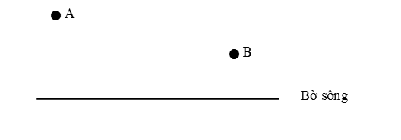

------------- HẾT -----------

